РАЙОННОЕ МУНИЦИПАЛЬНОЕ УЧРЕЖДЕНИЕ КУЛЬТУРЫ
« ЕКАТЕРИНОВСКАЯ МЕЖПОСЕЛЕНЧЕСКАЯ ЦЕНТРАЛЬНАЯ БИБЛИОТЕК

Продвижение книги и чтения.
Креативные инновационные формы работы с читателями.

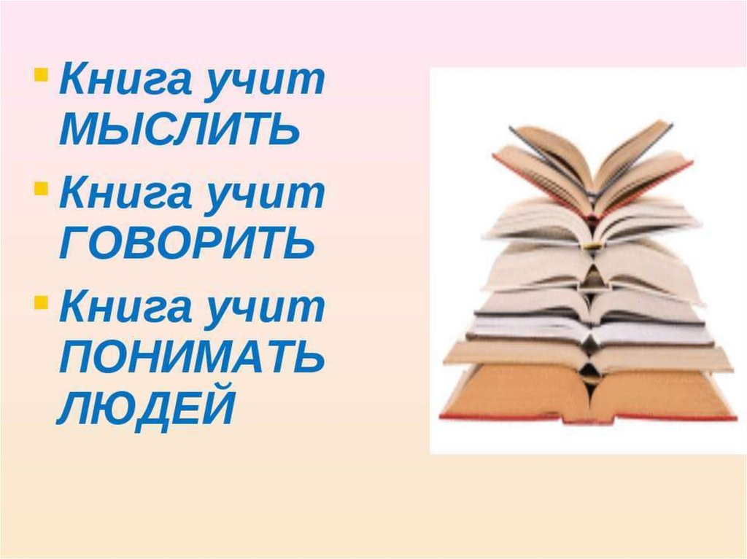

Методические рекомендации

ЦЕНТРАЛЬНАЯ РАЙОННАЯ БИБЛИОТЕКА
МЕТОДИЧЕСКИЙ ОТДЕЛ
2023год

Продвижение книги, чтения – основное направление в деятельности каждой библиотеки. Ведь во все времена книги были самым распространённым, точным и удобным способом передачи информации, знаний от одних людей другим, от одних поколений – к последующим. Ничто иное чем сама книга и её чтение расширяет кругозор человека. Чтение активизирует развитие человека сильнее, чем иные средства. Отсюда вытекает первейшая задача библиотеки: привить навыки работы с книгой, научить вдумчивому чтению, работе с каталогами, справочной литературой.
Но в современных условиях, когда увеличивается процент не читающих россиян, выдвигается задача - развитие самого процесса чтения, формирование у людей отношения к чтению как к удовольствию.
Сегодня библиотекари ведут активный поиск нестандартных форм продвижения книги и чтения, внося в традиционную работу новые идеи, разрабатывают интересные программы мероприятий, направленные на продвижение книги; привлекают читателей и создают позитивный образ библиотеки.
Деятельность библиотек области по продвижению чтения чрезвычайно многообразна, несет в себе сильный творческий заряд. Наша цель – через чтение и творческое развитие научить особые категории читателей контакту с миром, помочь поверить в себя и сделать для них мир доступным «Для того чтобы узнать самих себя, нужна книга. Для того чтобы узнать других нужна книга. Народ без книги похож на человека, бредущего с завязанными глазами. Он не видит мира... Историю мира, как и судьбу каждого человека, надо разделить на две части: до появления книги и после её появления. Первый период ночь, второй –ясный день. Первый –тесное, тёмное ущелье, второй –широкая равнина или вершина горы» - Расул Гамзатов.
Произвести впечатление на современного читателя и сделать его посещение библиотеки ярким событием – задача не из легких. Нужно уметь показать нестандартное содержание и форму, новое видение, новую лексику, новые способы коммуникации, внести ауру новизны и работать в опережающем режиме. Поэтому, учитывая интересы и потребности пользователей, в библиотеках должен продолжаться поиск новых, нетрадиционных и эффективных форм работы, которые бы несли не только познавательную информацию, но были зрелищными, яркими, эмоциональными.
Продвигая книгу и чтение, библиотекари постоянно изучают мнение читателей о литературе, выявляют их пристрастия и оценки, проводят опросы. Например, блиц-опросы «Какую роль играет чтение в Вашей жизни?», «В моей семье читают»,«Вы любите читать книги?», «Библиотека моей мечты», «Ты и твоя библиотека», «Книга, чтение, библиотека в Вашей жизни» и другие.
В последнее время среди форм, активно пропагандирующих библиотеку как учреждение просветительское, информационное, досуговое, широкое распространение получила библиотечная акция. Цель организации библиотечной акции – не только привлечь внимание к библиотечным услугам потенциальных пользователей и закрепить выгодные взаимоотношения с постоянными читателями и партнерскими организациями, но и сделать библиотеку «видимой» для всего местного сообщества.
Повод для акции может быть любой: значимая (юбилейная) календарная дата: политическая, историческая, литературная и др. (в масштабах страны, региона, города и т.п.); проблема, волнующая всех (экология, наркомания, СПИД и др.); проблема, волнующая отдельные категории населения: родителей, педагогов, библиотекарей (чтение детей, молодежи; правовое просвещение молодежи, семейное чтение и др.)проблема учреждения, в частности библиотеки: нехватка средств, книг; закрытие библиотеки и др.; реализация программы, проекта в библиотеке.
Рекламная акция «Книжное конфетти». На столах в библиотеке рассыпаны конфеты, шоколадки, к которым прикрепляются фантики с цветными рекламами книг и журналов для молодёжи, отзывами о прочитанных книгах, слоганами с приглашением к чтению, адресом библиотеки. Конфеты с рекламой участники акции уносят с собой, чтобы предложить своим друзьям и знакомым «отведать сладкий вкус книги и чтения».
Акция «Читательская ленточка» Читатели создают в библиотеке символическое дерево, завязав на нём разноцветные ленточки, которые расскажут о предпочтениях читателей. Если любят читать сказки – жёлтую, детектив – синюю, фантастику – фиолетовую, о любви – красную и т.д. Библиотекари, тем самым узнают какой жанр предпочитают читатели. Акция «Дерево книжных предпочтений» Читателям предлагают завязать на дереве ленточку, к которой прикреплена бирка. На бирке читатель пишет название своей любимой книги, по желанию — (кратко) впечатление от прочитанного. Цвета ленточек соответствуют разным жанрам и видам литературы: фантастика, детектив, исторический роман, любовный роман, классическая литература, научно-популярная и т. п. Изучение читательского спроса тоже заиграет новыми красками.
Акция «Волшебный рюкзачок» - В рюкзачке – детские книги для чтения вслух и тетрадь для отзывов, пожеланий, сочинений. «Волшебный рюкзачок» передается в группу детского сада и путешествует из одной семьи в другую.
«Подвешенная книга» - Суть акции — популяризация чтения. Любой читатель может «подвесить» на неделю свою самую любимую книгу, со своей рецензией. Длительность акции 3 месяца. По результатам акции можно составить именные рекомендательные списки любимых книг активных участников. А также создать рейтинг самых-самых книг вашей библиотеки! В начале акции подвесить книгу может любой читателей, в ходе же акции, будут отбираться только наиболее активные читатели. Ведется список книг участниц акции. На книгу ставиться стикер-отметка «Подвешенная книга».
Предлагаем примерные названия библиотечных акций по продвижению книги и чтения: «Читаем всей семьёй», «Вы ещё не читаете? Тогда мы идём к вам!», «С книгой – в будущее», «Подарите книгу детям», «Признание в любви любимому писателю», «Запиши в библиотеку друга», «Давайте читать вместе!», «Подружите ребенка с библиотекой», «Село живет, пока читает», «Мама – ребенок – книга», «Книжная полка молодого читателя», «С книжкой под мышкой», «Литература без границ», «Мой портрет с любимой книжкой», «День чтения-дарения» ,«Книги в дар библиотеке», «У книги нет каникул», «К книге и чтению – через досуг и общение» «Прочти книгу о войне», «Подружись с книгой» ,«Лето, книги, я – друзья!», «Передай книгу другу», «Лидер чтения» , «Самый читающий класс» ,«10 дней вокруг книги», «Мы вновь читаем пушкинские строки» , «Сделай книжную закладку и подари её новому читателю» ,«Страна читалиЯ» «Селфи с любимой книгой», «Подари детям книгу – подари детям радость», «Читайте с нами, читайте сами» ,«Почитаем перед сном», «Книга против вредных привычек» «Рождественские встречи с книгой» .
Сопровождая человека с самых первых лет его жизни, художественная литература оказывает большое влияние на развитие и обогащение речи ребенка: она воспитывает воображение, дает прекрасные образцы русского литературного языка. Слушая знакомую сказку, стихотворение, ребенок переживает, волнуется вместе с героями. Так он учится понимать литературные произведения и посредством этого формируется как личность.
Одной из традиционных форм работы абонемента по популяризации лучших художественных произведений являются обзоры литературы по творчеству писателей –юбиляров, литературным премиям, тематические обзоры художественной литературы. Главная цель обзора состоит в том, чтобы привлечь, заинтересовать читателя книгой, вызвать у него желание прочитать это произведение. Обзор должен быть живым и увлекательным для читателей.
На литературных встречах ребята знакомились с жизнью и творчеством знаменитых детских писателей и поэтов А. Барто, К. Чуковского, Маршака, П. Бажова, Н. Носова и других, с удовольствием вспоминали и читали вслух стихи, разгадывали ребусы и загадки, смотрели мультфильмы, участвовали в викторинах.
Инновационные формы работы:
«Банк читательских идей». Красиво и аккуратно собранная коробочка с надписью (можно оформить в форме куба), в которую бросаются письменные пожелания о том, что хотели бы видеть читатели в библиотеке.
Бенефис читателя – это комплексное мероприятие, направленное на укрепление авторитета лучших читателей библиотеки. Необходимо показать роль книги в его судьбе, в становлении личности, в овладении знаниями, профессией. В детской библиотеке используется такая форма, как защита читательского формуляра, книжная выставка «Мои любимые книги» и др.
Библиотечный бульвар - Мероприятие, проводимое на улице с целью рекламы книги и чтения. Бал литературный – торжественное костюмированное мероприятие, посвященное литературным героям; литературно-музыкальная композиция с повышенной торжественностью, более строгим этикетом и классическим набором литературных тем, следующих в заранее определённым порядке.
Балаганчик – маленькое, веселое, шутовское действие, явление подобное балаганному представлению, по духу передает атмосферу народного праздника.
Библиокафе – игровой вариант информационной работы со старшеклассниками. Вывеска в стиле ретро, библиотекари – метрдотель и официантка. В меню –духовная пища фактов: «Новости свежие» из газет и журналов, ассорти «Путь к успеху», десерт «Бестселлер по …» (автору). «Меню» каждая библиотека составляет в соответствии со вкусами своих читателей и периодически обновляется.
Библиомикс – ассорти из мероприятий, посвященное какому либо событию, празднику.Например, библиомикс «День знаний» включает в себя: блиц-опрос «Моя любимая книга», книжную выставку «Рецепты книжной аптеки».
«Библиомарафон» - Комплекс мероприятий (акции, презентации, конкурсы и т.д.), популяризирующих фонды библиотек по определенной теме, юбилейной дате, по выявлению лучших читателей. Может проходить в несколько этапов, в течение длительного времени. Читатели могут получать библиофишки за участие в книжном марафоне.
«Библионочь» — социально-культурная акция нового формата (существует с 2012 года). Акция проводится в вечернее и/или ночное время. В детских библиотеках акция проходит до 21:00-22:00 в рамках специального проекта «Библиосумерки». Ключевое направление акции — популяризации детской книги, поиск новых форм её продвижения. Это время, когда происходят чудеса, превращения и литературные таинства.
«Библиошопинг» - Форма массового мероприятия, в ходе которого один участник мероприятия предлагает другому участнику «купить» книгу из фонда библиотеки, прорекламировав ее.
«Библиотечный бульвар» - Мероприятие, проводимое на улице с целью рекламы книги и чтения.
«Библиотечный журфикс» - Встречи с интересными людьми самых разных профессий в
определенный, заранее установленный день недели, сопровождаемые широкой рекламой.
«Библиофреш» Библиографический обзор новинок. Гурман-вечер любителей…. жанра . Вечер, посвящённый определённому жанру литературы,
подготовленный с учётом подчеркивания лучших сторон данного жанра.
«Дегустация литературных новинок» - Информирование о вновь поступившей в библиотеку литературе в кулинарном стиле.
«День хобби» - В целях формирования у подростков позитивного отношения к жизни и здоровью, можно организовать в библиотеке «День хобби». Оформляется выставка творческих работ читателей, у которых есть хобби. Ребятам делятся своими увлечениями. Это своеобразная персональная выставка творческих работ читателей.
«Звездопад поэтический»- Мероприятие, посвящённое шедеврам поэзии или популярным поэтам, требующее чтения стихов.
«Квест» - это интерактивная приключенческая игра, участники которой перемещаются по пунктам, находят и выполняют задания в рамках общего сценария. Это игровой маршрут, каждый из пунктов которого таит в себе загадку или препятствие, которые маленьким игрокам необходимо решить или преодолеть. А те, кто доберется до финиша — смогут узнать главную тайну и получить за это супер – приз.
«Книжное дефиле» - Торжественный проход по сцене, подиуму участников в ярких, красивых костюмах литературных героев. Модели для книжного дефиле подбираются под впечатлением сюжетов и образов художественной литературы и отражают творчество конкретного писателя, либо конкретное литературное произведение. Возможно дефиле обложек книг.
«Книжные жмурки »- Библиотекарь предлагает детям взять книги для прочтения домой из специальной подборки: книги обернуты плотной бумагой, и читатель не видит, какую книгу выбирает. За смелость — получает приз. При возврате книги рекомендуется побеседовать с ребенком о прочитанном. Эта форма работы позволяет оживить интерес читателей к хорошим, но незаслуженно забытым книгам.
«Комильфо – вечер» - Вечер хороших манер — вечер, посвящённый этикету
«Литературный «калейдоскоп» - Слово «калейдоскоп» в переводе с греческого означает — «Красивый вид» и …скоп - трубка с зеркальными пластинками и осколками разноцветного стекла, в которой можно наблюдать быстро сменяющиеся симметричные цветовые узоры. Это детская игрушка. А в переносном смысле — калейдоскоп — это быстрая смена лиц, событий, в данном
случае, связанных с литературой, творчеством писателей. Можно брать какие-то отдельные факты из биографий писателей, истории создания их произведений, отрывки из фильмов по произведениям, викторины и литературно-поэтические конкурсы.
Книжный аукцион – каждый участник представляет по одной ранее прочитанной книге так, что бы у присутствующих появилось желание её прочесть. Выигрывает тот, кто набрал больше голосов участников.
Каламбур литературный – мероприятие, посвященное писателям – однофамильцам или разным произведениям с одинаковым сюжетом разных значений одного и того же слова (или двух сходно
звучащих слов) с целью произвести комическое впечатление.
Калейдоскоп рекомендаций – быстрая смена рекомендаций каких-либо книг, произведений, авторов.
Капустник – это веселое самодеятельное представление с шутками, пародиями, стихами и песнями на любые темы.
Карусель литературная – развлекательное мероприятие в игровой форме на литературные темы, с быстрой и непрерывной сменой конкурсов, заданий.
Кафе литературное – специально организованное на одной площадке развлечение на литературные темы, имитирующее застолье.
Качели дискуссионные – диалог-обсуждение, построенный на имитации раскачивающихся качелей; два партнера поочередными выступлениями раскачивают «качели. Партнерами становятся две группы детей, расположившиеся друг против друга. Предметом обсуждения на «дискуссионных качелях» может быть все, что окружает и занимает детей. Обсуждаться могут ситуативные вопросы, проблемные темы, конфликтные коллизии. Дискуссионные качели могут иметь предварительно оглашенные правила поведения: правило одного класса, правило плюрализма, правило деликатности и т.п. После того как предложен вопрос для обсуждения, участники от каждой группы поочередно высказывают суждения. Поощряя, корректируя, направляя, усиливая высказывания детей, библиотекарь поддерживает ход и ритм дискуссионных качелей, пока ему не покажется, что силы детей исчерпаны. По завершении дискуссии подводятся ее итоги.
Книга памяти – сбор материалов о героях войны, может иметь несколько разделов: «Равнение на героев», «Репортаж с места событий», «наше счастливое детство».
Коктейль викторинный – мероприятие, состоящее из различного рода тематических викторин.
Коллаж – мероприятие-смесь разнородных элементов, яркое и выразительное сообщение из обрывков других текстов.
Компас литературный – библиографическая игра на любую тему, посвященная поиску какой-либо информации, как правило, с практическими заданиями.
Конфетти новогоднее – новогодний праздник, включающий в себя набор различных шуточных, театрализованных, игровых форм и подразумевающий участие всех присутствующих.
Круиз литературный – литературное путешествие, посвященное книгам на морскую тему. Литературная ярмарка – комплекс небольших, но разноплановых мероприятий, которые проходят одновременно. Это могут быть викторины, конкурсы, встречи с интересными людьми, ролевые игры, номера художественной самодеятельности, розыгрыши призов.
Литературное путешествие или литературный дилижанс - игра, которая проводится по краеведческой, географической, исторической, научно-популярной и художественной литературе. Обязательный элемент путешествия – карта или схема маршрута с обязательными остановками – станциями, опушками, островами, тропинками, домиками.
Вид читательской конференции – литературный суд. Это сюжетно-ролевая игра, имитирующая судебное заседание. Участники распределяют роли судьи, защитника, прокурора, судебных заседателей, потерпевших, обвиняемых и свидетелей. Подсудимым может быть какой-либо литературный герой.

Мастер-класс – одна из форм эффективного обучения, передача ученикам опыта, мастерства, искусства в точном смысле, чаще всего — путем прямого и комментированного показа приемов работы.
Мастерилка – практическое занятие с детьми младшего возраста, посвященное рукоделию.
Мастерская радости – практическое занятие, где участники занимаются каким-либо видом творчества (рисованием, пением, танцем, музыкой, рукоделием, сочинением сказок и т. д.), позволяющее насладиться самим процессом творчества.
Микрофон свободный (открытая трибуна) – ценностно-ориентированная деятельность детей в ситуации диалога на заданную актуальную тему. Передавая друг другу импровизированный микрофон (выходя к трибуне), читатели свободно высказывают свою точку зрения, задают острые вопросы. Выступления читателей должны быть краткими, небанальными, связанными с реальной жизнью. В целом достаточно 7–10 сообщений.
Мини-студия – небольшое практическое занятие, обучающее каким-либо творческим приемам.
Минутки живописные – небольшое мероприятие, состоящее из нескольких частей, связанных тематически с творчеством и живописью.
Минуты радостного чтения – небольшое мероприятие, посвященное чтению с удовольствием. Мероприятие, развлекательно публицистического характера, посвященное прошлому (например, «книги, пользовавшиеся популярностью в прошлом», «что читали наши родители», «незаслуженно забытые книги» и т.д.).
Книжные жмурки – Библиотекарь предлагает детям взять книги для прочтения домой из специальной подборки: книги обернуты плотной бумагой, и читатель не видит, какую книгу выбирает. За смелость – получает приз. При возврате книги рекомендуется побеседовать с ребенком о прочитанном. Эта форма работы позволяет оживить интерес читателей к хорошим, но незаслуженно забытым книгам.
Посвящение в читатели – праздник, на котором звание «читатель библиотеки» получают дошкольники или ученики младших классов.
Пресс-весы – играющие делятся на две команды. Каждой команде выдаётся по изданию, которое нужно «взвесить». Одна команда ищет положительные качества журнала, другая –отрицательные. Победит та команда, которая последней предъявляет аргумент. Можно «взвешивать» два издания.
Розыгрыш литературный (библиографический) – праздник в самой необычной форме, загадывание всевозможных литературных и иных шарад, библиографических заданий.
Сундучок детских рассуждений. Ситуационная игра – это моделирование практических ситуаций, сочетание элемента игры с определенными знаниями, носит импровизационный характер. Такие игры можно применять для закрепления правовых знаний среди подростков.
Творческая лаборатория – мероприятие по обмену опытом, знаниями и т.д. в интересной, творческой форме.
Творческие сюжетно-ролевые игры – это не просто развлекательный прием. Игра обладает огромным эвристическим и убеждающим потенциалом и является способом организации познавательного материала. Такие игры можно применять для закрепления полученных знаний или как психологические тренинги для подростков.
Поиск и разработка креативной формы – это совсем нелегкий творческий процесс. Невозможно с успехом провести мероприятие, взяв только его форму. Любая форма требует наполнения. Такого наполнения, которое с большим интересом встретится определенной публикой. На креативном библиотечном мероприятии нужно не наполнить участников информацией, а зажечь их как факел! Чтобы после они вновь захотели провести свой досуг в стенах библиотеки. Успешной вам работы.
Источники:
Данные рекомендации составлены по методическим материалам, размещённым в сети Интернет, на сайтах библиотек, периодических изданиях. Материалы представляют креативные инновационные формы работы с читателями.

http://libamur.ru›sites/libamur…kreativnye_formy_raboty…
http://libliozno.of.by›uploads…s…841…Formyi_rabotyi.pdf…
fcbs.kaluga.muzkult.ru›…sovremennoj_biblioteki.pdf
tmcb.ru›wp…2017/12…формы…работы-в-библиотеке.pdf
tbilisskayacbs.ru›wp…и…формы…работы…библиотеке.pdf
unatlib.ru›images/bibliotekarjam/metod_materialy/…
http://kamlib.by›methodical-piggy-bank/in-the…Библиотека…
irklib.ru›nmo/metod…РИО…современной библиотеке…pdf
skunb.ru›data/upload/documents/files/OKI/Cult_…
multiurok.ru›files/krieativnyie-formy-raboty…
http://franco.crimealib.ru›wp…formy-raboty…Metodicheskie…
cbsago.ru›…content…2020…креативные-библиотеки.pdf
http://libsurkov.ru›doc/perspektivnie_napravlenia2014.pdf
fessl.ru›docs-downloads/NMO/MK_BOY.pdf

Составитель С. В. Ануфриева-методист методического отдела

Адрес:412120 Саратовская область ,
Екатериновский район, р.п. Екатериновка,
ул. 50 лет Октября, д. 92.
Телефон: 8(84554)2-11-33, 8(84554)2-17-91
Адрес электронной почты: ekaterin-biblioneka@yandex.ru

